**МИНИСТЕРСТВО НАУКИ И ВЫСШЕГО ОБРАЗОВАНИЯ РОССИИ**

**ФГБОУ ВО "Пензенский государственный университет"**

Кафедра "Математическое обеспечение и применение ЭВМ"

Отчет

по лабораторной работе №6

Выполнили:

Хамзин Х.

Суворов М.

Хусаинов И.

ст. гр. 17ВИ1

Проверила:

Попова Н. А.

2020

**Цель работы.** Разработка аналитических запросов хранилищу данных на языке SQL с помощью перекрестных запросов (кросс табличных выражений).

**Запросы типа Pivote**

На рисунке 1 представлен результат выбора доп. Услуг и суммы, которой услуга принесла.

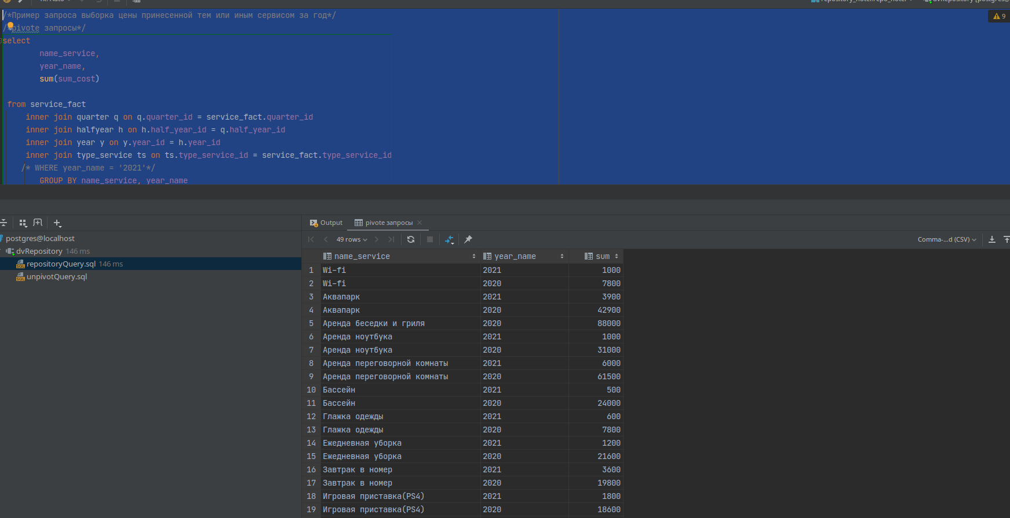

Рисунок 1 – Выбор Доп. Услуг и суммы

На рисунке 2 представлен результат выбора суммы принесенной доп. Услугами с применением Pivote

Рисунок 2 – Выбор Доп. Услуг и суммы

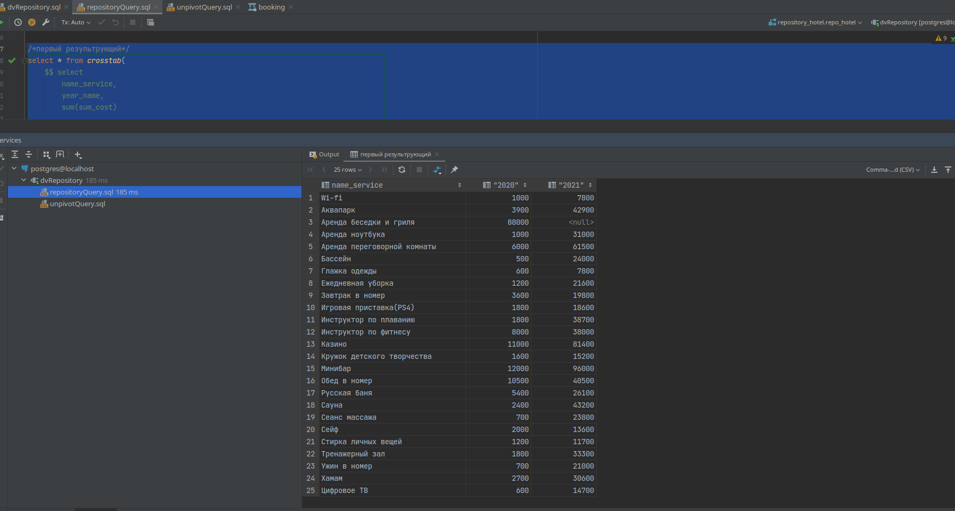

Запрос на выборку количества бронирования комнат.

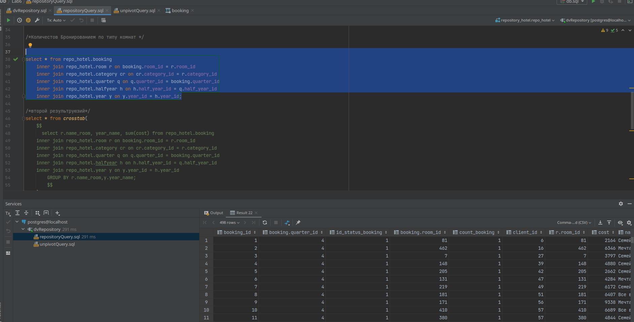

Рисунок 3 – выборка кол-во бронирования по типам комнат

Pivote запрос на выборку кол-во забронированных комнат по типу за 2020 и 2021 года

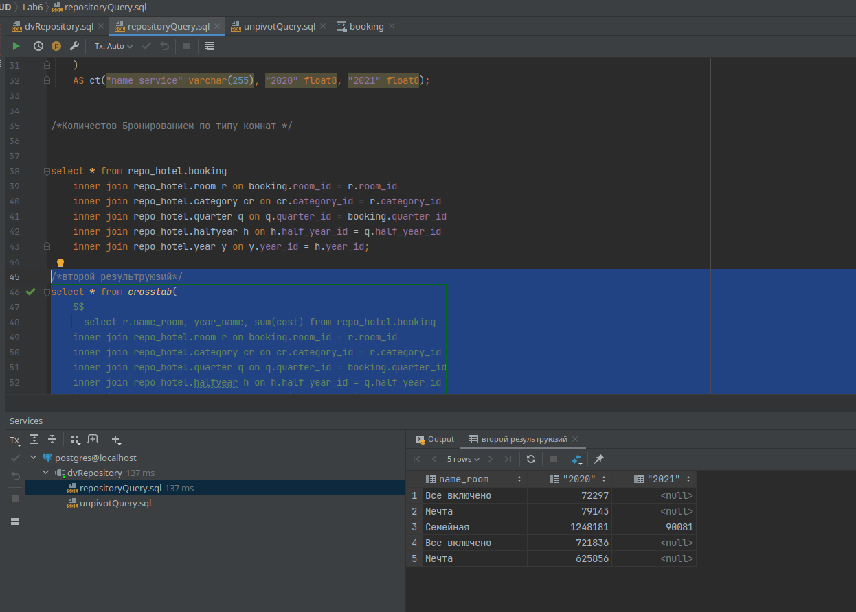

Рисунок 4 – выборка кол-во бронирования по типам комнат

На рисунке 5 представлен результат выполнения запроса на выборку суммы принесенной за покупку комнат

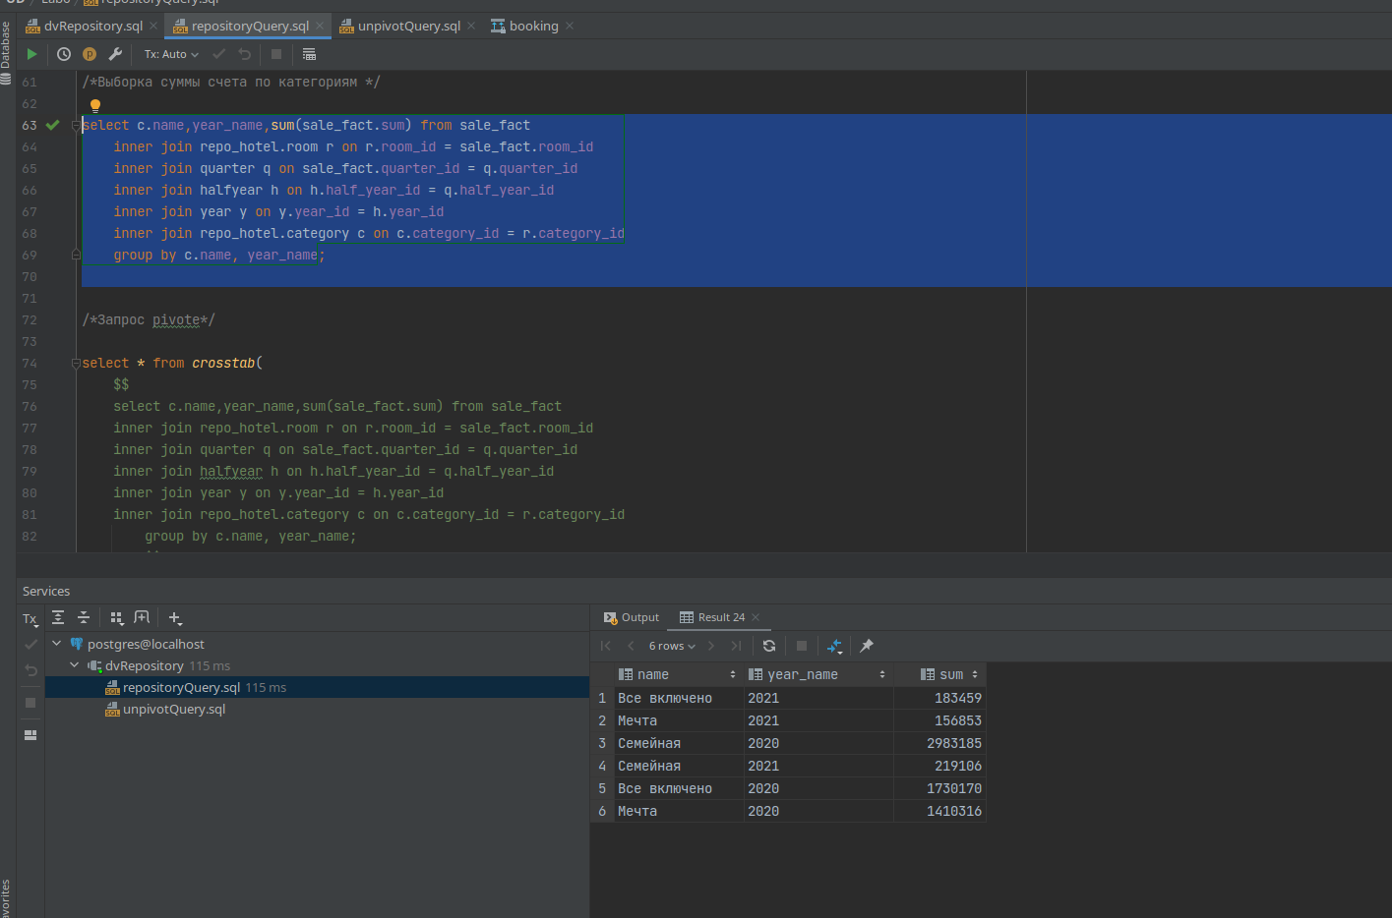

Рисунок 5 – Сумма принесенная за покупку комнат

На рисунке 6 изображён pivote-запрос для 5 пунтка.

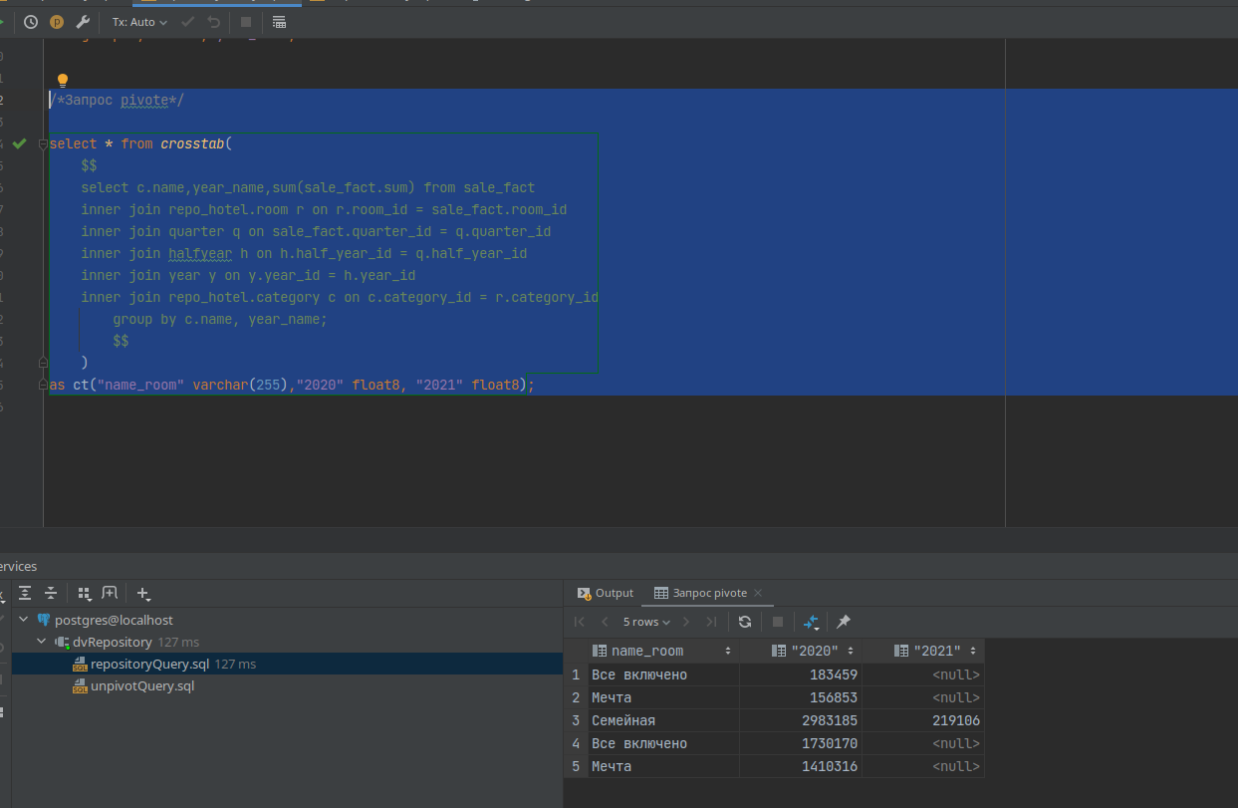

Рисунок 6 – Pivote-запрос на получение суммы

UNPIVOTE – запросы

На рисунке 7 представлен upivote-запрос на получение суммы принесенной за покупку разных видов комнат

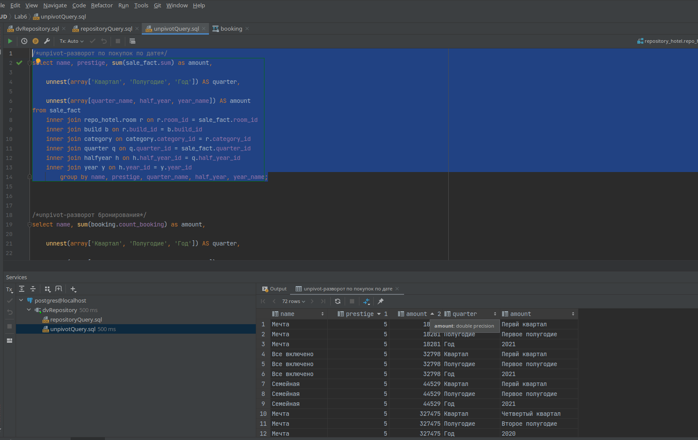

Рисунок 7 – Unpivote-запрос для получения суммы принесенной разными видами комнат

На рисунке 8 представлен запрос на получения кол-во бронирования unpivote происходит по году, кварталу, полугодию

Рисунок 8 – Получение кол-во бронирования по разным типам комнат

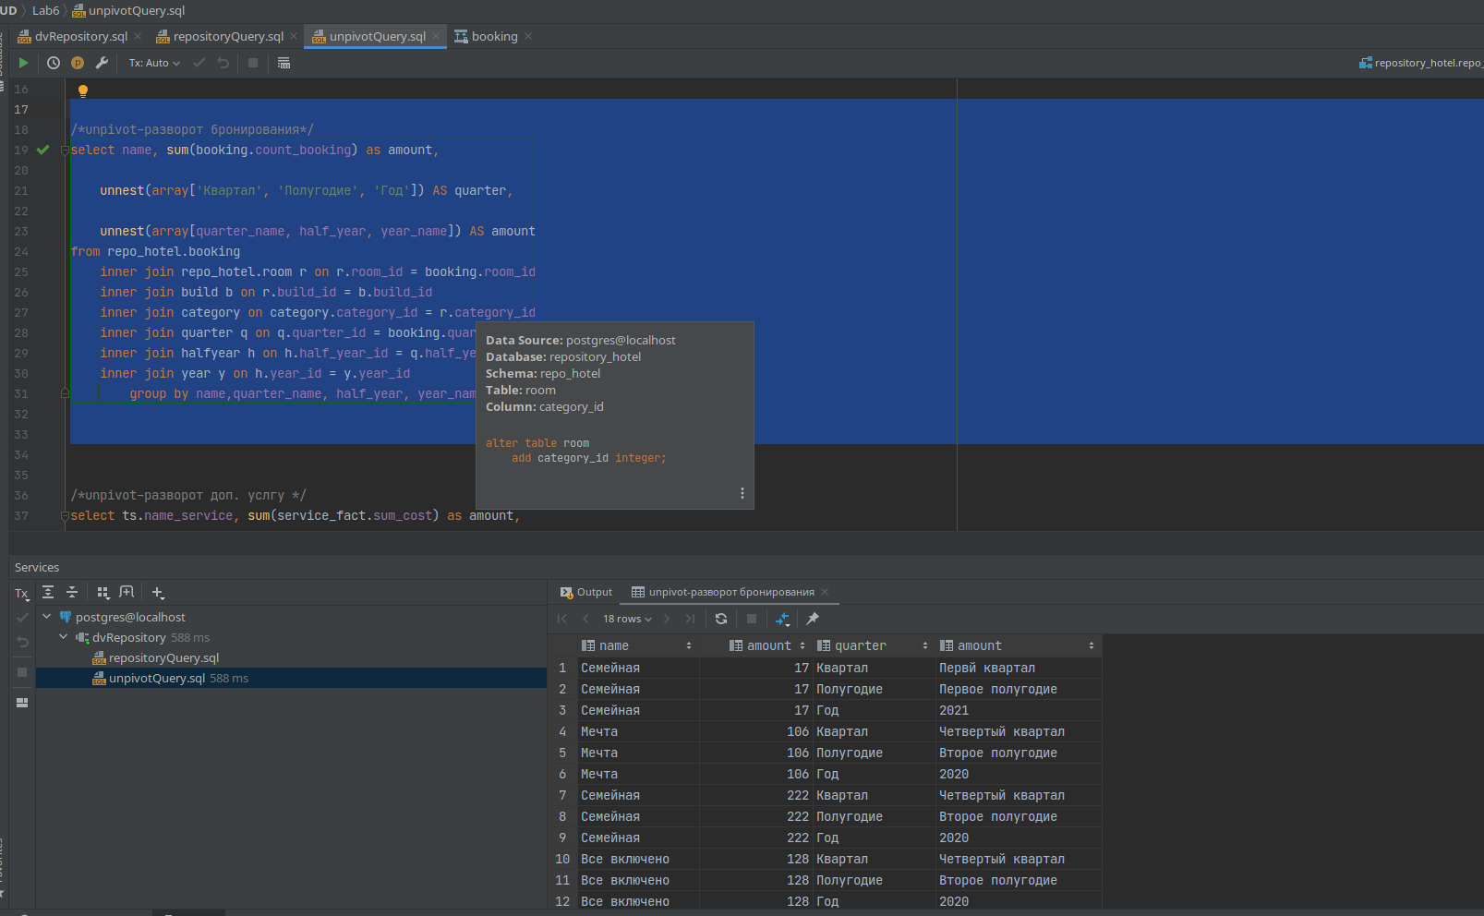

На рисунке 9 представлено получения суммы принесенной доп. Услугами. unpivote происходит по году, кварталу, полугодию.

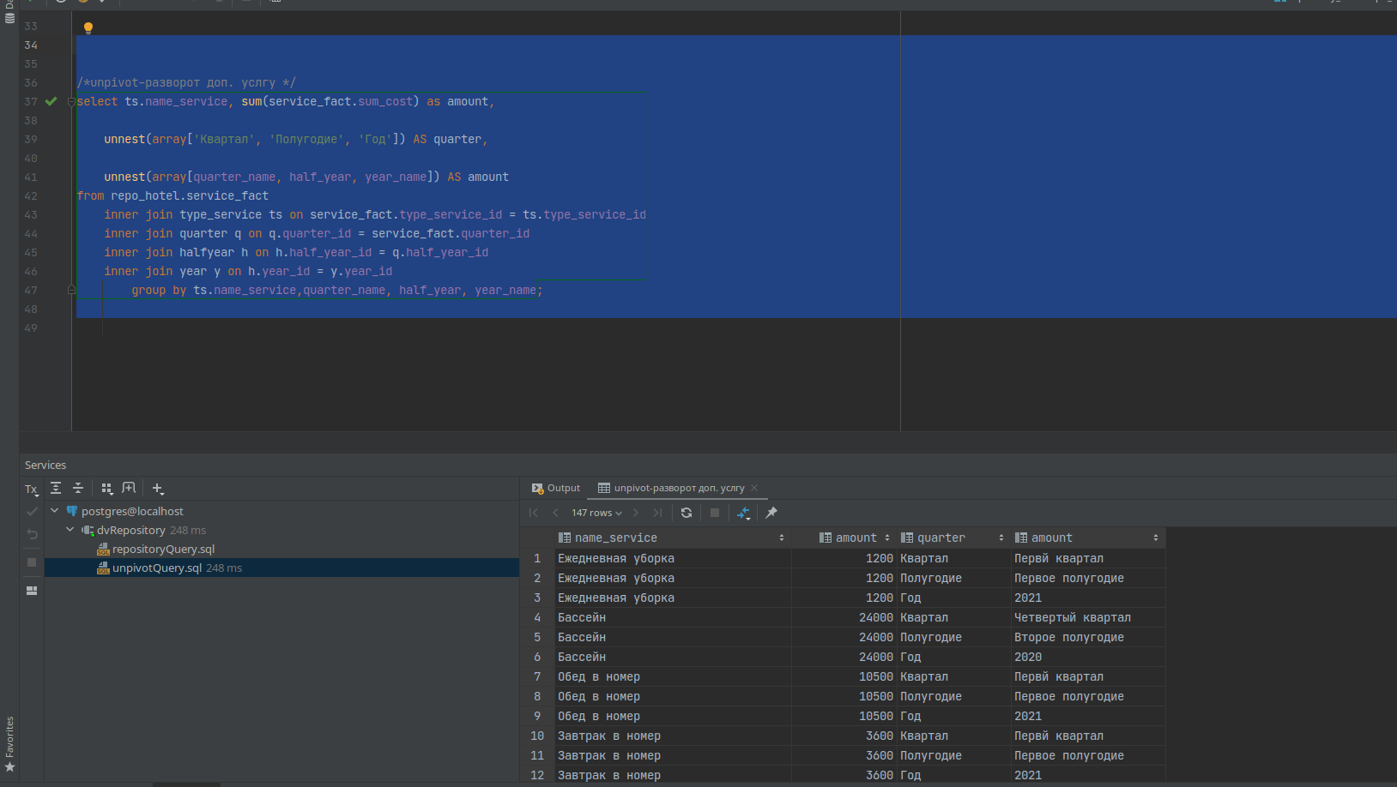

Рисунок 9 – Получение суммы принесенной доп. услугами

**Вывод:** Разработали аналитические запросы в оперативной базе данных на языке SQL, включающих промежуточные и общие итоги в результирующий набор данных